个 人 简 历

姓 名 | 潘淑萍 | 性 别 | 女 | 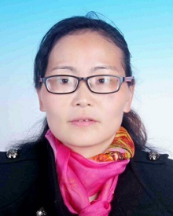
出生年月 | 1971.10 | 民 族 | 汉族
学 历 | 大专 | 电话 | 13345691882
单位 | 安徽徽州历史博物馆
通讯地址 | 安徽徽州历史博物馆南门
个人履历 | 1988.09—1991.07 安徽省行知中学财会专业学生  1991.08—1992.01 歙县电影公司财务科上班  1992.02—1993.01 歙县化肥厂  1993.02—2007.8 歙县许国石坊文物保管所  2007.09—2019.12 歙县许国石坊文物保管所副所长（2012.10—2019.12 兼任歙县黄宾虹纪念馆副馆长）  2020.01—至今 安徽徽州历史博物馆（歙县博物馆）

